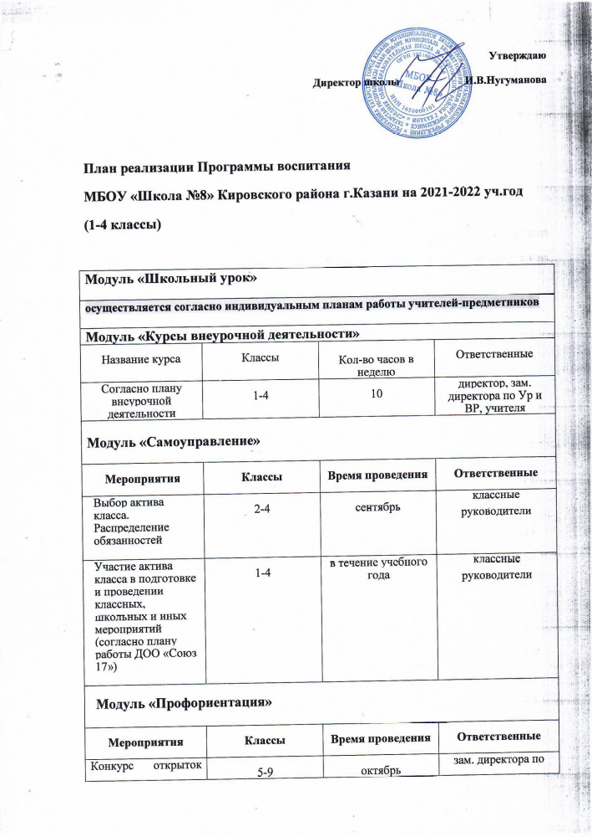

Модуль «Профориентация»

Мероприятия | Классы | Время проведения | Ответственные
Конкурс открыток «Спасибо вам, учителя!» | 5-9 | октябрь | зам. директора по ВР, классные руководители
Тематическая беседа «Выпускники школы - учителя» | 1-4 | февраль | зам. директора по ВР, классные руководители
Школьный конкурс рисунков «Кем я хочу быть?» | 1-4 | февраль | зам. директора по ВР, классные руководители
Конкурс проектов «Профессии моих родителей» | 1-4 | апрель | в течение учебного года
Организация и проведение классных часов по профориентационной работе | 1-4 | в течение учебного года (по плану профориентационной работы) | зам. директора по ВР, классные руководители
Модуль «Работа с родителями»

Проведение классных родительских собраний | 1-4 | Согласно плану проведения родительских собраний | Директор, классные руководители
Участие родителей (законных представителей) в общешкольных родительских собраниях | 1-4 | Согласно плану проведения родительских собраний | Директор, классные руководители
Представление информации родителям (законным представителям) учащихся через официальный сайт образовательной организации | 1-4 | в течение учебного года (по мере необходимости) | директор, зам. директора
Проведение индивидуальных консультаций с родителями (законными представителями) обучающихся 5-9 классов | 1-4 | в течение учебного года (по мере необходимости) | директор, зам. директора, классные руководители
Работа Совета профилактики с неблагополучными семьями учащихся 1-4 классов по вопросам воспитания и обучения детей | 1-4 | в течение учебного года (по мере необходимости) | директор, члены Совета профилактики
Проведение классных родительских собраний | 1-4 | Согласно плану проведения родительских собраний | Директор, классные руководители

Вариативные модули

Модуль «Моя красивая школа» (Организация предметно-эстетической среды)

Мероприятия | Классы | Время  проведения | Ответственные
Оформление и обновление классных уголков | 1-4 | в течение учебного года | классные  руководители
Оформление выставок рисунков, фотографий, творческих работ, посвященных событиям и памятным датам | 1-4 | в течение учебного года | зам. директора по ВР, классные руководители
Украшение кабинетов перед праздничными датами (День знаний, Новый год, День защитника Отечества, Международный женский день, День Победы) | 1-4 | в течение учебного года | классные  руководители
Модуль «Здоровая безопасная школа» (пожарная безопасность, дорожная безопасность, информационная безопасность, профилактика экстремизма и терроризма, профилактика распространения инфекционных заболеваний, ЗОЖ)

Мероприятия | Классы | Время  проведения | Ответственные
Мероприятия месячников безопасности (по профилактике детского дорожнотранспортного травматизма, пожарной безопасности, информационной безопасности) | 1-4 | сентябрь,  февраль | зам. директора по ВР,  классные  руководители
Неделя Национальных культур. Фестиваль национальных традиций.  Мероприятие «Когда мы вместе - мы непобедимы» (профилактика экстремизма и терроризма) | 1-4 | Ноябрь | зам. директора по ВР,  классные  руководители
Проведение месячника пропаганды здорового образа жизни | 1-4 | Декабрь | зам. директора по ВР,  классные  руководители
Модуль «Ключевые общешкольные дела»

Праздничное мероприятие «Здравствуй, школа» | 1-4 | 01.09 | зам. директора по ВР, педагог-организатор, классные руководители
День рождения СНТ | 1-4 | 01.09 | зам. директора по ВР, педагог-организатор, классные руководители
Конкурс поделок из природного материала «Дары осени» | 1-4 | октябрь | зам. директора по ВР, педагог-организатор, классные руководители
Неделя добра | 1-4 | октябрь | зам. директора по ВР, педагог-организатор, классные руководители
Мероприятие, посвященное Дню матери в России, «100 пятерок для мамы» (26.11) | 1-4 | ноябрь | зам. директора по ВР, педагог-организатор, классные руководители
Мероприятие, посвященное Дню Народного Единства, Фестиваль народов | 1-4 | ноябрь | зам. директора по ВР, педагог-организатор, классные руководители
Фестиваль здоровья | 1-4 | декабрь | зам. директора по ВР, педагог-организатор, классные руководители
Мероприятие, посвященное Дню героев Отечества, «Место подвигу...» (09.12) | 1-4 | декабрь | зам. директора по ВР, педагог-организатор, классные руководители
Мероприятия «Чудеса под Новый год» | 1-4 | декабрь | зам. директора по ВР, педагог-организатор, классные руководители
«Фестиваль «Горжусь тобой, Родина!»» (23.02) | 1-4 | февраль | зам. директора по ВР, педагог-организатор, классные руководители
Мероприятие, посвященное Международному женскому дню, «Весенний праздник» (08.03)  Декада театра | 1-4 | март | зам. директора по ВР, педагог-организатор, классные руководители
Мероприятия, посвященные Дню космонавтики и Дню ЗемлиАкция «День Земли» | 1-4 | апрель | зам. директора по ВР, педагог-организатор, классные руководители
Мероприятие, посвященное празднованию Дню Победы | 1-4 | май | зам. директора по ВР, педагог-организатор, классные руководители
Праздничное мероприятие «Последний звонок» | 1-4 | май | зам. директора по ВР, педагог-организатор, классные руководители

